Лабораторная работа №2
Ввод-вывод

Пример 1. Написать программу, которая из файла c.txt прочитает хранящиеся там значения, и выведет их на консоль.
/* в файле c.txt хранится следующее:
i1=0xFA i2=-22 i3=074 f=1.57 l=-125874 ch=k
str=ok!
*/

#include<stdio.h>
int main() {
int i1, i2, i3;
int otv; // переменная для хранения возвращаемого значения функции fscanf()
float f;
long l;
char ch, str[20];
FILE *in; // указатель на структуру, хранящую сведения о файле для ввода
//----------------------------------------------------------------
// открываем файл c.txt для чтения
in = fopen("c.txt","r");
// обрабатываем возможную ошибку открытия файла
if (in == NULL) {
printf("The file has not opened for reading.\n");
return 1;
}
// читаем данные из файла c.txt
otv = fscanf(in, "i1=%x i2=%i i3=%o f=%f l=%i ch=%c str=%s"
,&i1,&i2,&i3,&f,&l,&ch,str);
// обрабатываем возможную ошибку чтения,
// otv должно быть равно числу считанных значений
if (otv != 7) {
printf("Data are read with errors.\n");
return 2;
}
// закрываем файл
otv = fclose(in);
// обрабатываем возможную ошибку закрытия файла
if (otv == EOF) {
printf("Have not closed a file.\n");
return 3;
}
//----------------------------------------------------------------------
// выводим на консоль текущие значения переменных
printf("i1=%x\n",i1); // попробуйте вариант printf("i1=%x\n",i1);
printf("i2=%i\n",i2);
printf("i3=%o\n",i3); // попробуйте вариант printf("i3=%i\n",i3);
printf("f=%1.2f\n",f); // попробуйте вариант printf("f=%f\n",f);
printf("l=%i\n",l);
printf("ch=%c\n",ch);
printf("str=%s\n",str);
return 0;
}

Пример 2. Написать программу, которая выведет на консоль такую картинку:
************
***********
**********
*********
********
*******
******
*****
****
***
**
*
#include <stdio.h>
int main(){
int i,j;
// перменная i –для перебора строк, переменная j–для пробега внутри i-ой строки
printf("Triangle from asterisks.\n");
for(i=0; i<12; i++){
for(j=0; j<=i; j++){
printf("*");
}
printf("\n");
}
printf("\n");
return 0;
}

Пример 3. Написать программу, выводящую на печать количество разрядов в натуральном числе a.
#include <stdio.h>
int main(){
int i, a, b; // перменная i –количество разрядов в числе а
printf("Enter a: ");
scanf("%i",&a);
b = a;
for(i=0; b>0; i++)
b = b/10;
printf("Quantity of categories in number %i is %i",a,i);
return 0;
}

Задание 2. Вычислить и вывести на экран в виде таблицы значения функции F в интервале от x1 до x2 с шагом dx.
1. Значения параметров a, b, c, x1, x2, dx должны запрашиваться с клавиатуры и проверяться на корректность
(x2 ≥ x1, dx ≤ |x2 – x1|).
2. В случае невозможности вычисления значения F при некотором x (например, деление на 0), в таблице в соответствующей ячейке должно выводиться сообщение «error».
3. Организовать «постраничный» вывод информации.
4. Текст программы должен содержать подробные комментарии и сопровождаться тестовыми примерами.

2.1. 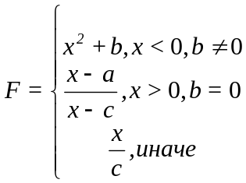 | 2.2. 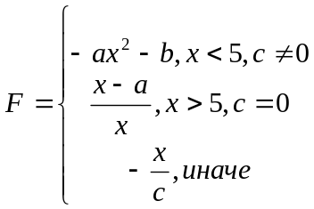
2.3. 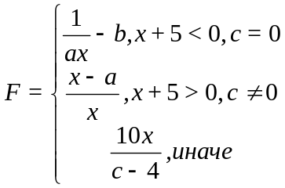 | 2.4. 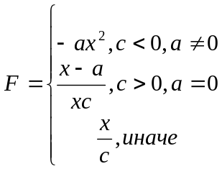
2.5. 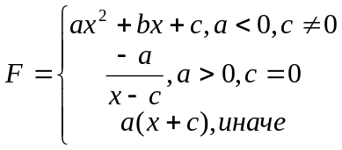 | 2.6. 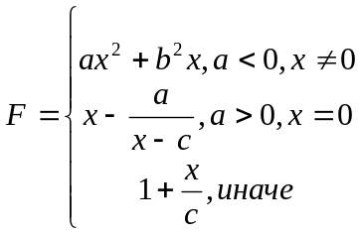
2.7. 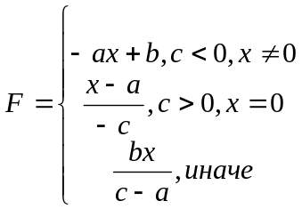 | 2.8. 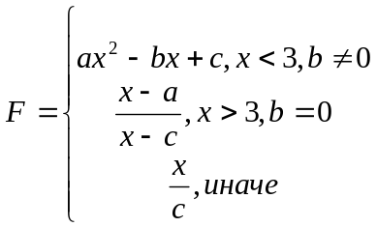
2.9. 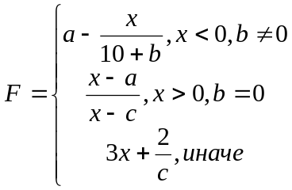 | 2.10. 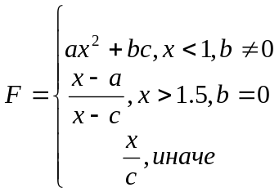
2.11. 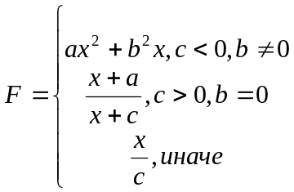 | 2.12. 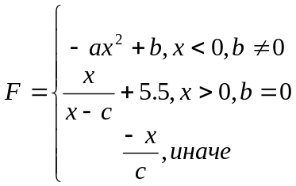
2.13. 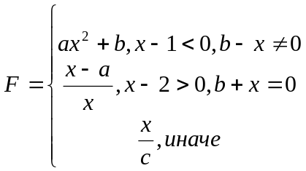 | 2.14. 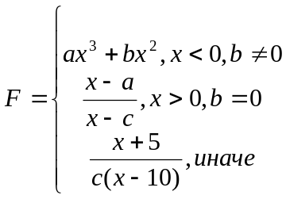
2.15. 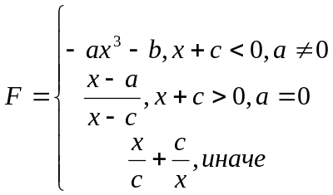 | 2.16. 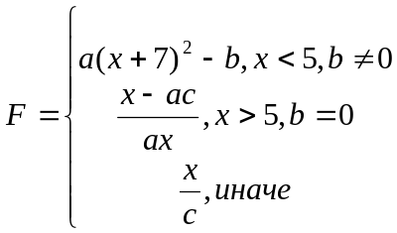
2.17. 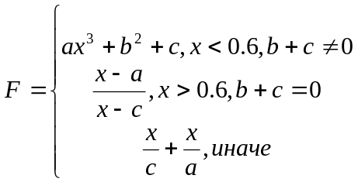 | 4.18. 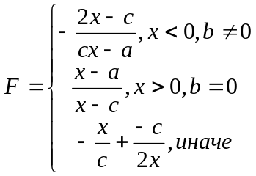
2.19. 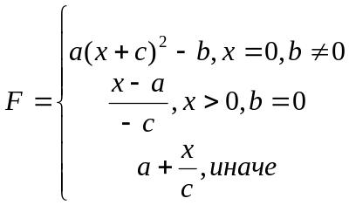 | 2.20. 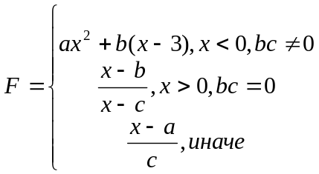
2.21. 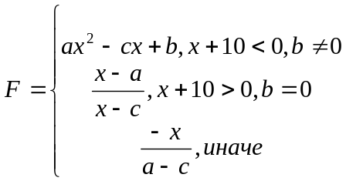 | 2.22. 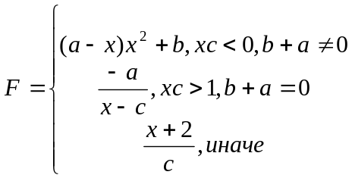
2.23. 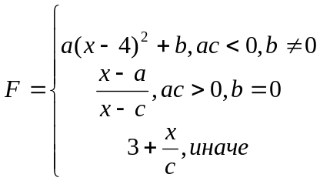 | 2.24. 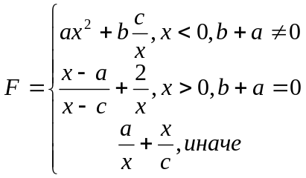
2.25. 